Alla lihthanke piirmäära jääv hange „Laitse mänguväljaku ehitus“
VÄIKEHANKE ALUSDOKUMENT

Hankija/töö tellija: Saue Vallavalitsus
Hankija kontaktisik: avaliku ruumi spetsialist Stina Statsenko
Lisainfo kontaktandmed: stina.statsenko@sauevald.ee, +372 5190 3199

- Hanke objekti kirjeldus
  - Hankija soovib tellida mänguväljaku ehitust.
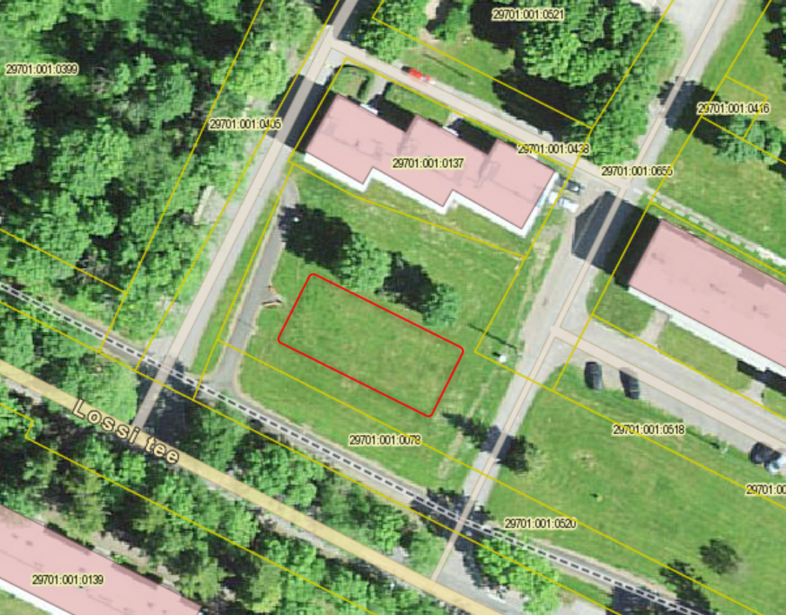
  - Projekteeritud mänguväljaku ala asub Saue vallas, Laitse külas, Lossi tee 6a kinnistul (29701:001:0518). Projektis käsitletud ala suurus on ligikaudu 530 m².
Projekteeritud ala asukoha joonis.

  - Hanke raames tuleb välja ehitada mänguväljak vastavalt MoTeh OÜ poolt koostatud arhitektuursele eelprojektile (töö nr 23153_EP), Falador OÜ poolt koostatud konstruktsioonide osa põhiprojektile (töö nr FA23209), standarditele ja käesolevas dokumendis sätestatud tingimustele.
  - Projekti dokumentatsioon on leitav siin: Laitse mänguväljaku projektdokumentatsioon ja geodeetiline alusplaan
  - Mänguväljaku rajamiseks on väljastatud ehitusluba nr 2312271/06322.
  - Mänguväljaku rajamise tähtajaks on hiljemalt 4 kuud alates lepingu sõlmimisest.
  - Tellija eeldab, et Pakkuja on põhjalikult tutvunud projektdokumentatsiooni, objekti ja seal valitsevate tingimustega, võtnud arvesse kõiki kirjeldatud ja tööde teostamiseks vajalikke kirjeldamata töid ning muid tingimusi ja riske.
  - Tellija jätab endale õiguse teha vajadusel muudatusi ja täpsustusi selliselt, et tööde maht tervikuna oluliselt ei muutu.
  - Mänguväljakule on projektiga ette nähtud järgmised elemendid:
  - Mängulinnak
  - Ronila
  - Kiigeraam+tavaiste ja beebiiste
  - Kiigeraam+pesaiste
  - Karussell
  - Liivakast + liivakasti laud
  - Ühekohaline vedrukiik
  - Neljakohaline vedrukiik
  - Seljatoega pargipink
  - Prügikast
  - Kõik pakutavad mänguelemendid ja tooted peavad vastama projektis ette nähtutele või olema nendega samaväärsed. Mänguelementide paigaldusele ette nähtud tingimused (Falador OÜ konstruktsioonide põhiprojekt) on kohaldatavad ka teistele samaväärsetele toodetele.
  - Mängulinnak, ronila ja vedrukiik peavad olema paigaldatud ühisele puitäärisega olemasolevast pinnasest geotekstiiliga eraldatud liivturvaalusele. Kiikedele tuleb rajada eraldi liivalused.
  - Kõik paigaldatavad mänguelemendid ja tooted peavad vastama standardile EVS-EN 1176 „Mänguväljaku seadmed ja aluspind“ (esitada standardile või sellega samaväärsele standardile vastavust tõendavad sertifikaatide koopiad või tootja vastavusdeklaratsioonid).
  - Kasutatavad materjalid peavad olema veekindlad ja sobima kasutamiseks välitingimustes. Spoonikihid peavad olema kokku liimitud vastava välitingimuste liimiga. Mänguväljakutel kasutatav plastmaterjal peab olema valmistatud kõrge kvaliteediga materjalist, keemiliselt puhas ega tohi sisaldada ohtlikke aineid.
  - Mänguväljaku elementide disainlahendus (värvus, kuju jne) peab olema võimalikult ühtlane ning sobituma olemasolevasse keskkonda.
  - Mänguväljak ja sinna pakutavad elemendid peavad olema sobilikud erinevas vanuses lastele.
  - Mänguväljaku juurde paigaldatavad seljatoega pink ja prügikast tagatakse Hankija poolt. Töövõtu raames tuleb inventar (Euroform w prügikast Scala ja pink Contour) paigaldada projektis ettenähtud kohtadesse.

- Nõuded pakkujale
  - Pakkujal ei tohi esineda riigihangete seaduse § 95 lõike 1 punktis 4 (maksuvõlg) ega lõike 4 punktides 8 ja 9 (eelnevate lepingute rikkumine ja valeandmete esitamine) sätestatud kõrvaldamise aluseid.
  - Pakkujal peab olema pakutavate mänguväljaku elementide paigaldamise kogemus.

- Pakkumuse esitamise tingimused
  - Pakkujal tuleb esitada pakkumus koosseisus:
    - Osamaksumused:
      - Pakutavad mänguväljaku elemendid;
      - Elementide paigaldamine;
      - Turvaaluste rajamine;
      - Pingi ja prügikasti paigaldamine;
      - Ehitustööde dokumentatsiooni koostamine;
      - Teostusmõõdistuse teostamine;
      - Kasutusloa taotlemine.
    - Pakkumuse kogumaksumus.
    - Pakutavate mänguväljaku elementide tootekaardid koos ohutusstandardile vastavuse tõendiga.
    - Kinnitus, et pakkujal on pakutavate mänguväljaku elementide paigaldamise kogemus (objekti(de) nimetus, kuhu on pakkuja pakutud elemente paigaldanud).
    - Kinnitus, et esitatud pakkumus on jõus vähemalt 30 kalendripäeva.
    - Kui pakkumus sisaldab ärisaladust, siis info pakkumuses sisalduva pakkuja ärisaladuse kohta.
  - Pakkujal arvestada, et hanke eeldatav maksimaalne maksumus ja hankija eelarvelised vahendid hanke objekti realiseerimiseks on maksimaalselt 28 000 eurot käibemaksuta. Sellest maksumusest suuremad pakkumused lükkab hankija tagasi.
  - Pakkumus tuleb esitada hiljemalt 25.03.2024 kell 12.00 e-posti aadressile stina.statsenko@sauevald.ee.

- Pakkumuste hindamine
  - Pakkumuse hindamise kriteeriumiks on madalaim hind. Edukaks tunnistatakse vastav pakkumus, mis on madalaima kogumaksumusega (koos käibemaksuga).

- Hankemenetluse läbiviimise tingimused
  - Pakkujad võivad küsida selgitusi hankedokumentide sisu kohta ainult kirjalikult e-posti teel.
  - Hankija vastused esitatud küsimustele saadetakse kirjalikult e-posti teel samaaegselt kõigile teadaolevatele pakkumise esitamisest huvitatud isikutele.
  - Kui huvitatud isik avastab pakkumuse ettevalmistamise käigus hankedokumentides vigu, vasturääkivusi või ebatäpsusi, siis on ta kohustatud sellest koheselt kirjalikult informeerima hankija kontaktisikut.
  - Hankijal on õigus esitada pakkujatele küsimusi ning paluda pakkujatel täpsustada pakkumuste andmeid. Kui pakkuja jätab hankija küsimusele vastamata või ei vasta sisuliselt, siis on hankijal õigus pakkuja hankemenetlusest kõrvaldada ning menetluses pakkuja pakkumist mitte arvestada.
  - Hankija võib pidada pakkujatega läbirääkimisi pakkumuse hinna ja sisu osas ning anda kõigile pakkujatele võrdselt võimaluse esitata uus täpsustatud pakkumus hankija nimetatud tingimuste osas hankija määratud tähtajaks.
  - Pärast hankemenetluse tulemuste kinnitamist edastab hankija kõigile pakkujatele info hankemenetluse tulemuse kohta (eduka pakkuja nimi ja edukaks tunnistamise põhjendus).
  - Hankija teavitab hankemenetluse tulemustest kõiki pakkumuse esitanud pakkujaid e-kirja teel.

- Hankelepingu sõlmimine ja tingimused
  - Hankija ei ole kohustatud ühegi pakkujaga hankelepingut sõlmima ja võib kõik pakkumused tagasi lükata olenemata põhjusest.
  - Eduka pakkujaga sõlmitakse hankeleping käesolevale dokumendile lisatud tingimustel.
  - Hankija ei tee ettemaksu. Töö eest tasumine toimub e-arve alusel pärast objekti üleandmist. Arve tuleb esitada Saue Vallavalitsusele läbi e-arvete süsteemi. Arve tasumise tähtaeg vähemalt 14 kalendripäeva.

- Alusdokumendi lisad
  - Lisa 1 – Hankelepingu projekt

